Có gì bên trong thanh socola đắt đỏ nhất thế giới?

(Dân trí) - Socola To'ak được làm bằng cacao nacional quý hiếm, thu hoạch từ trang trại ở thung lũng Piedra de Plata của Ecuador, có giá lên tới 490 USD (khoảng 12 triệu đồng) cho mỗi thanh 50 gram.

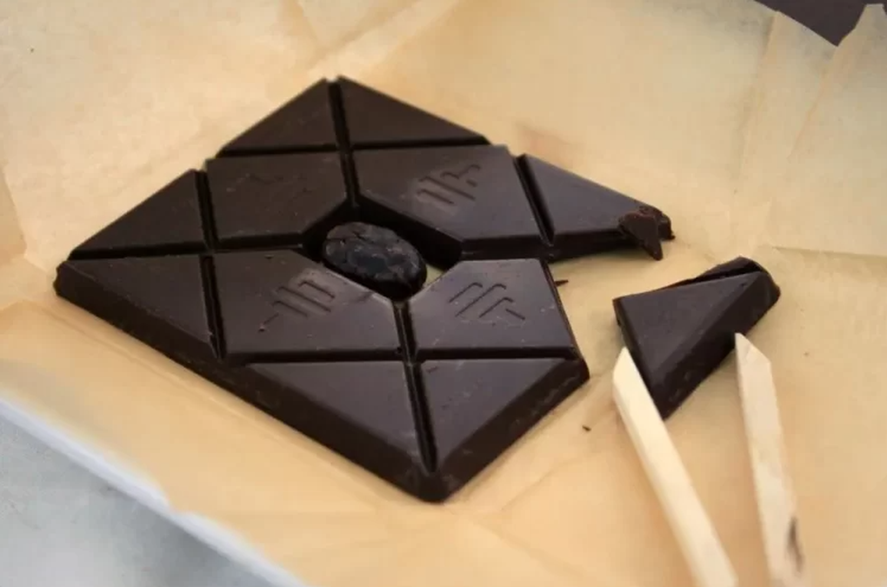

Socola To'ak có giá lên tới 490 USD mỗi thanh 50 gram (Ảnh: To'ak).

Thực phẩm là một khía cạnh rất phong phú, và không thiếu những món ăn đắt tiền, nơi chúng ta có thể tìm thấy từ nấm truffle cho đến bánh sandwich mạ vàng.

Thế nhưng, khi mà hầu hết trong số chúng là những sáng tạo phô trương, được thiết kế để thu hút sự chú ý của người tiêu dùng, thì chỉ một số ít thực sự mang lại ý nghĩa thiết thực.

Điển hình là thương hiệu socola To'ak của Ecuador, khi chúng chứa bên trong những nguyên liệu cực kỳ đắt tiền, mà hầu như không ảnh hưởng đến trải nghiệm khi ăn.

To'ak từ lâu đã thường được nhắc tới là loại socola đắt nhất thế giới, khi có thể được bán với giá lên tới 490 USD mỗi thanh 50 gram.

Nguyên nhân đằng sau sự đắt đỏ của loại socola này là bởi nó chứa cacao nacional - một giống cacao cổ xưa, bị cho là đã tuyệt chủng từ năm 2009.

May mắn thay, những người đứng sau thương hiệu To'ak đã tìm thấy và duy trì một số vườn cacao lâu đời nhất trên thế giới ở Thung lũng Piedra de Plata (Ecuador). Những cacao này sau đó đã được phân tích DNA, và xác nhận là 100% cacao nacional.

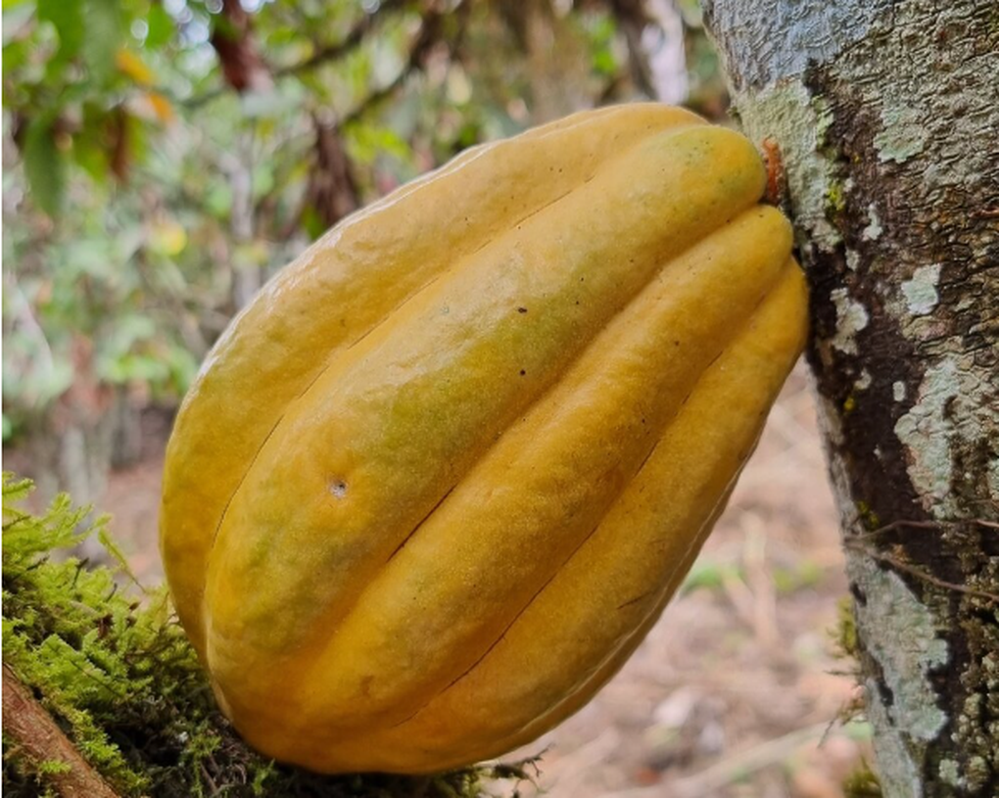

Cacao nacional ở Manabì, Ecuador. Đây là chủng cacao góp phần làm nên sự thành công và đắt đỏ của socola To'ak (Ảnh: Getty).

Cacao nacional - hay còn được gọi là chủng Criollo bản địa của người Ecuador - đã từng được tìm thấy trong các đồ tạo tác, đồ gốm và cổ vật từ 5000 năm trước.

Tên bản địa, chúng được gọi là "Pepitas de Oro". Vỏ của loại cacao này thường có màu vàng sáng, với những nếp nhăn sâu. Chúng có thể sở hữu nhiều hình dạng và kích cỡ khác nhau, nhưng đặc điểm chung là có dạng thuôn dài.

Hương thơm đặc trưng của cacao nacional là hương hoa và thảo dược, pha chút trái cây nhiệt đới, khiến nó trở thành nguyên liệu thô tốt nhất cho loại socola đặc biệt, có bao gồm hương thơm phức hợp.

Dẫu vậy, sự nhạy cảm của giống cacao này với thời tiết khiến việc canh tác chúng trở nên vô cùng khó khăn và gặp nhiều thử thách. Theo người dân bản địa, cần có kiến thức, kỹ năng và sự chỉn chu trong từng khâu canh tác để cacao nacional có thể phát triển hết tiềm năng.

"Điều kiện đất đai nghèo nàn, biến đổi khí hậu, hạn chế đa dạng sinh học, bệnh ở cây trồng và các thách thức canh tác đã làm tăng thêm giá trị của giống cacao tốt nhất này", một đơn vị chuyên thu thập và phân phối cacao nacional từ nông dân cho biết.

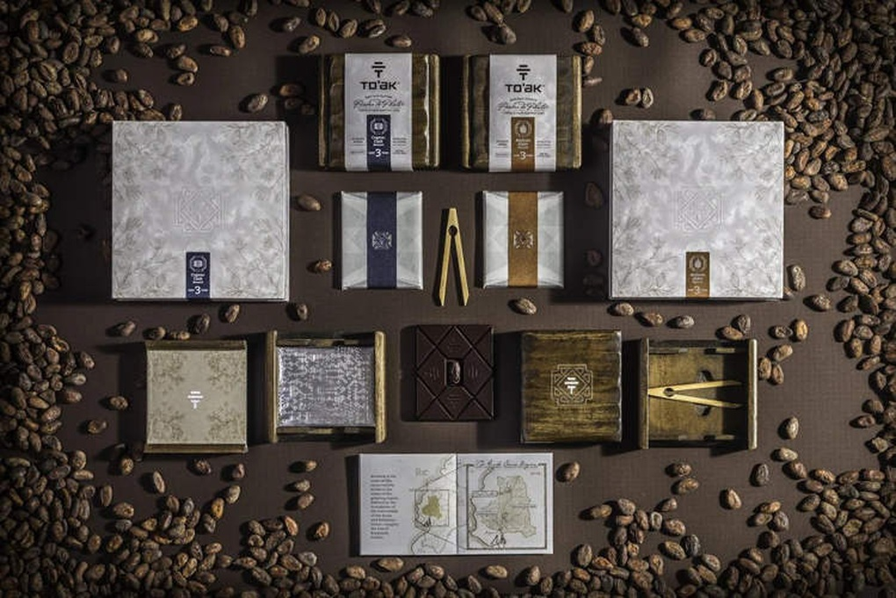

Socola To'ak được ủ như rượu, và kết hợp giữa nhiều phương pháp chế biến để cho ra hương vị thơm ngon nhất (Ảnh: To'ak).

Ngoài ra, sự phức tạo và tinh tế trong khâu chế biến socola To'ak cũng góp phần làm tăng giá trị của chúng.

Được biết, trong quá trình tạo nên thanh socola, hạt cacao được người thợ lựa chọn bằng tay, nhằm đảm bảo rằng chỉ những hạt tốt nhất được đưa vào giai đoạn chế biến.

Bên cạnh đó, socola To'ak còn nổi tiếng nhờ tiên phong ủ socola, một quá trình lấy cảm hứng từ việc ủ rượu whisky, hay rượu cognac

Trong một bài đăng trên blog, người đứng sau thương hiệu To'ak giải thích: "Khi rượu whisky được bảo quản trong thùng gỗ sồi, nó sẽ chiết xuất các hợp chất hóa học từ gỗ và đưa chúng vào rượu whisky, điều này mang lại hương vị và màu sắc".

"Quá trình tương tự cũng diễn ra khi ủ socola trong thùng gỗ. Ngay cả khi ở dạng rắn socola vẫn có thể chiết xuất hương vị và mùi thơm từ gỗ, đặc biệt là hấp thụ dầu có trong cacao".

Bằng cách kết hợp kỹ thuật cổ xưa với những cách mới, thương hiệu To'ak cho đến nay vẫn không ngừng thử nghiệm, nhằm nâng cao hương vị cho socola của mình.